Messaggio del Guru Maha Sambodhi Dharma Sangha a Chitwan dell' 8 giugno 2013

08 giugno 2013

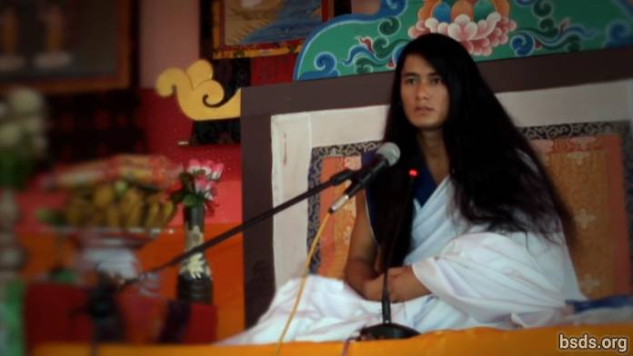

Dharma Sangha

Al Sangha del Darhma Sangha Bodhi Shravan Guru mi inchino a tutti gli amorevoli Dharma Sanghas,

Essendo in unisono con il Vero Dharma, il Guru, e la Via possa il mondo realizzare la verità del Dharma (Dharma Tattva) e, possano tutti gli esseri del mondo essere soddisfatti dalla Suprema Saggezza di questa Grande Via dell'Amore incondizionato (Maitri), che ha la forma di Mukti e MoKsha (liberazione da morte e rinascita).

La scienza della Verità / Suprema realtà del Dharma (Dharma Tattva) è molto profonda, e senza limiti.

Per realizzare il Vero Dharma e la Verità è necessario incarnare in sè stessi la Verità. E la Verità / Suprema Realtà del Dharma non è limitata solo a questo mondo ma risiede in tutta l'esistenza.

Possano gli uomini capire che questo mondo è solo un'opportunità per realizzare la Verità / Realtà (Tattva)

In alcuni alberi, nonostante vi siano innumerevoli boccioli solo un limitato numero di frutti raggiunge il compimento naturale della propria forma allo stesso modo solo alcuni umani conseguono il Dharma. Ciò nonostante, anche i fiori caduti sulla Via per il Vero Dharma hanno esistenza e grandezza.

E ognuno dei frutti è fatto in modo da avere la propria distinta specialità e Virtu' nel Dharma.

Il proposito principale del mondo e della vita è di essere in conformità al Vero Dharma e, raggiungendo la Verità e la Realtà, essere assorbiti in Mukti e Moksha (liberazione da morte e rinascita).

Il Maestro esegue il proprio Dharma, e questa Via è data al mondo, ma nonostante questo la responsabilità nel fare ogni passo avanti nella Via è ricerca individuale di ogni essere umano.

Che la via che si sta seguendo abbia o meno la forma di Mukti e di Moksha (liberazione) è un'altra ricerca — estremamente personale — dell'uomo.

Per un uomo che rimane lontano dalla Saggezza dell'Amore Incondizionato (Maitri — anche compassione ) il raggiungimento della Vera Realtà Suprema basata nell'Esistenza è impossibile.

E per quelli che sono su una strada che non permette Mukti e Mokhsa ( lberazione), questi non possono mai chiamare questo cammino "La Via"; infatti si tratterebbe solamente di mero divertimento nel mondo temporaneo, nelle vie /modalità del mondo, l'ego e i desideri degli umani sono affermati come al solito, e l'applicazione dei vari rimedi insignificanti stanno distanziando gli uomini che desiderano — dal Vero Maestro e dalla Via.

Gli uomini non vogliono camminare in quella Via che non accetta l'egoismo e i desideri.

Ma ironicamente, ogni uomo, ha la comprensione nella voce interna della coscienza di quale strada sta portando dove.

Sia che si sia o meno illuminati o qualsiasi fardello si debba portare questo è giustamente determinato dal merito accumulato da ogni anima che viaggia nella Via che viene mostrata dal Maestro.

Tuttavia, così sia, continua, il viaggio è solo tuo.

essendo stato assorbito dagli attributi del Dharma Tattva, realizzando i difetti dell'egoismo e dei desideri ognuno può essere liberato dal mondo.

Per fare questo un uomo deve impegnarsi continuamente nel Dharma fino al momento finale della propria vita.

Possa il mondo intero prendere a cuore questa Saggezza dell'Amore Supremo (Maitri) e risvegliarsi.

Possano tutti gli essere essere amorevolmente in pace.

Così sia.

https://bsds.org/it/news/158/messaggio-del-guru-maha-sambodhi-dharma-sangha-a

